ИССЛЕДОВАНИЕ МИКРОРЕЛЬЕФА ПОВЕРХНОСТИ И МЕХАНИЧЕСКИХ ХАРАКТЕРИСТИК КРИСТАЛЛОВ БАЗАЛЬТОВЫХ ПОРОД КЫЗЫЛ-КИЙСКОГО МЕСТОРОЖДЕНИЯ КР

Фрактальные свойства поверхности кристаллов базальтовых пород Кызыл-Кийского месторождения КР

Изучены фрактальные свойства поверхности кристаллов базальтовых пород Кызыл-Кийского месторождения КР. Определены фрактальные размерности, значения твердости и модуля упругости данных кристаллов. Представлены оценки трещиностойкости и смачиваемости кристаллов соляных пород в зависимости от фрактальной размерности микрорельефа поверхности.
Ключевые стова: Кристаллы базальтовых пород, фрактальная размерность, твердость, модуль упругости, трещиностойкость, смачиваемость.
ВВЕДЕНИЕ
Для изучения механических свойств поверхности кристалловв настоящее время, наряду с известными параметрами используются фрактальные параметры. Поскольку фрактальная размерность вещества определяет степень изрезанности микрорельефа поверхности, то данный параметр может оказывать влияния на отдельные физические свойства [1].
В [2] для поваренной соли определены значения фрактальной размерности, твердости и модуля упругости и установлена незначительная обратная корреляция между фрактальной размерностью поверхности и механическими характеристиками.
В работе [3] установлена обратная корреляция между параметром S/l (S – средний шаг местных выступов профиля по ГОСТ 2789-73, l – шаг сканирования) и фрактальной размерностью. Изучена зависимость этих параметров от масштаба и показано, что значения фрактальной размерности и степень выраженности эффектов анизотропии могут быть неодинаковыми на различных масштабных уровнях.
Экспериментальная часть
С помощью микроскопа сопреженной с компьютером выполнено сканирование поверхности образцов кристаллов базальтовых пород, для каждого вида кристалла изучено несколько характерных квадратных областей. Исследованные области и параметры сканирования приведены в таблице 1.

Таблица 1. Исходные данные экспериментов
Области | Масшаб сканирования, l (мм) | Размер области (мм х мм) /
- Базальты Кызыл-Кийского месторождения
 | 40 | 40x40; | 1000x1000
- Базальты Кадамжайского месторождения. Карьер 1
 | 40 | 30х30 | 700x700
- Базальты Кадамжайского месторождения. Карьер 2
 | 40 | 30x30; | 700x700

Микрофотографии рельефа сканированных поверхностей базальта, приведены на рис. 1.

Рис 1. Изображение микрорельефа поверхностей кристаллов базальтовых горных пород КР

Как видно из рис.1 поверхности кристалла базальтовых горных пород одного и того же месторождения обладают существенными различиями рельефа.

Методика обработки полученных микрофотографий

В качестве основного параметра для изучения поверхностных свойств базальтового кристалла выбрали коэффициент фрактальности К [4] рельефа поверхности, определяемый при оценке фрактальной размерности D .
Согласно [5], фрактальная размерность связан с Ф следующим выражением D= Ф +1. Коэффициент фрактальности определялся по одномерному алгоритму для вертикальных, горизонтальных и диагональных срезов, а также по двумерному алгоритму для поверхности в целом

Коэффициент фрактальности кристаллов базальтовых горных пород Кызыл-Кийского месторождения КР
В таблице 2 приведены вычисленные средние значения одномерного коэффициента фрактальности для различных участков поверхности кристаллов базальта.

Таблица 2. Средние значения коэффициента фрактальности (Ф) базальтового кристалла Кызыл- Кийского месторождения КР
Наименование | Коэффициент фрактальности (К) разные стороны поверхности базальтового кристалла
Наименование | 1 | 2 | 3
по строкам | 0,58 | 0,11 | 0,21
по столбцам | 0,22 | 0,17 | 0,17
по главной диагонали | 0,21 | 0,13 | 0,22
По другой диагонали | 0,15 | 0,15 | 0,15
Двумерная фрактальная размерность (2D) | 0,17 | 0,09 | 0,17

Из данных, приведенных в таблицы 2 видно, что коэффициенты фрактальности (Ф) выбранных (1;2;3)сторон поверхности кристалла базальтовых пород Кызыл-Кийского месторождения КР находятся в интервале 0,09-0,6. Это свидетельствует о том, что эти поверхности не относятся к числу сильно изрезанных.
Наиболее высокие коэффициенты фрактальности из трех сторон (1;2; 3) наблюдаются в первой области.
Область 2 по всем направлениям является относительно гладкой и средний коэффициент фрактальности в этой поверхности меняется от 0,09 до 0,17. Отмети, что для участков поверхности 1-ой области коэффициент фрактальности по строкам и по столбцам обусловлено нал скачкообразным изменений высот. Таким образом установлено, что в кристаллах базальта наблюдаются эффект анизотропии фрактальных свойств.

Взаимосвязь фрактальной размерности поверхности кристалла базальтовых горных пород на трещиностойкость

Из литературных источников известно[], что процесс образования и разрушения твердых тел имеет огоуровневую фрактальную структуру. Поэтому можно предположить, что характер рельефа поверхности разрушения кристаллов базальтовых пород также обусловлен изменениями, происходящими на различных масштабных уровнях. Для количественной характеристики структуры разрушения поверхности горной породы можно использовать фрактальную размерность.

В[6,7] показано, что для трещины, имеющей фрактальную структуру справедливы соотношения
(1)
где r – расстояние от вершины трещины, p – продольное сжимающее напряжение, K = pк– коэффициент интенсивности напряжений,

, (2)
D – фрактальная размерность трещины вблизи вершины.
Из формул (1), (2) видно, что в диапазоне 1<D<1,5 вершина трещины является особой точкой – полюсом порядка α, т.е имеются предпосылки к распространению трещины, а при D>1,5 напряжения при имеют нуль порядка α и трещина не развивается.
На рис. 2 приведены графики зависимости параметров k (кривая 1) и α (кривая 2) от фрактальной размерности.

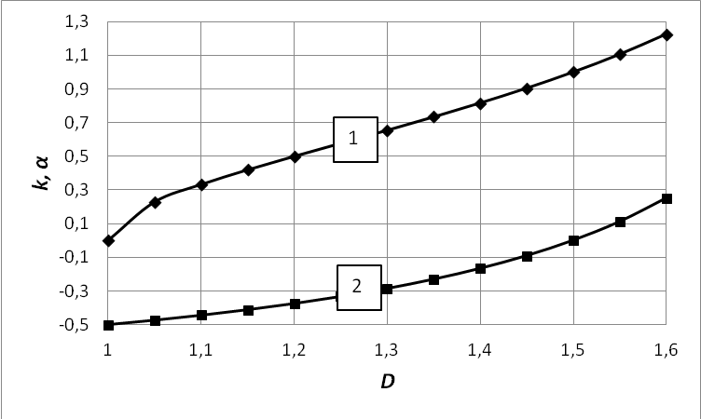

Рис. 2. Зависимость трещиностойкости кристалла базальтовых пород от коэффициента фрактальности

Из рисунок 2 видно, что для гладкой трещины α = - 0,5 достигается при D = 1. Однако, для трещин реальных кристаллов , рост значений параметров k и α означает возрастание трещиностойкости с повышением фрактальной размерности D поверхности.
ВЫВОДЫ
Фрактальный анализ микрорельефа поверхности кристаллов базальтовых пород Кызыл_Кийского месторождения КР с использованием метода минимального покрытия показывает, что для них характерна невысокая степень изрезанности (фрактальная размерность обычно находится в пределах 1,1–1,25), на некоторых участках поверхности могут быть практически гладкими.
Однако фрактальное свойство может отличаться на отдельных участках поверхности кристалла. На некоторых областях поверхности кристаллов базальта выявлены эффекты анизотропии.
Поверхности базальта с более низкой фрактальной размерностью (плоскости спайности) ббольшей степени склонны к разрушению(трещинообразованию), причем в области анизотропии фрактальных свойств распространение трещины наиболее вероятно происходит в направлении с низкой фрактальной размерности.

Литература
- Кузнецов П.В., Петракова И.В., Шрайбер Ю. Фрактальная размерность как характеристика усталости поликристаллов металлов // Физическая мезомеханика – 2004. – Т. 7. – № Спец.1. – С. 389–392.

Аптуков В.Н., Митин В.Ю., Морозов И.А. Фрактальные и механические свойства кристаллов поваренной соли в нанодиапазоне // Вестник Пермского университета. – 2014. – В. 4(27) . – С. 16–21.
- Аптуков В.Н., Митин В.Ю., Скачков А.П. Исследование шероховатости поверхности кристаллов шпатового галита на микро- и наноуровне // Вестник Пермского университета. – 2014. – В. 1(24) . – С. 25–30.
- Дубовиков М.М., Крянев А.В., Старченко Н.В. Размерность минимального покрытия и локальный анализ фрактальных временных рядов // Вестник РУДН. – 2004. – Т3. – №1. – С. 81–95.
- Аптуков В.Н., Митин В.Ю. Сравнительные характеристики изрезанности рельефа поверхности зерен сильвина, шпатовой соли и карналлита в нанодиапазоне // Физико-технические проблемы разработки полезных ископаемых. – 2013. № 1. – С. 51–60.
- Мосолов А.Б. Фрактальная Гриффитсова трещина // Журнал технической физики. – 1991. – Т. 61. – № 7. – С. 57–60.
- Булат А.Ф., Дырда В.И. Фракталы в геомеханике. – Киев: Наукова думка. – 2005. – 357 с.

